



Pontifícia Universidade Católica

Curso de Processo de Desenvolvimento de Software
Professor Gustavo Robichez de Carvalho
Trabalho de Processo – 2009.1 – Turma (Centro)

Processo Elaborar Requisitos de Software

Grupo:

Adriano Abelaira adrianoabelaira@hotmail.com
Rodriigo Macedo 'rodrigo.vca@gmail.com' Walter Dominguez wds.eng.br@gmail.com

.

INDICE
SUMARIO...........................................................................................................................................................................4
INTRODUÇÃO 5
Escopo do Trabalho .5
Empresa onde srá implantado o processo .6
Empresa onde será desenvolvido o processo .6
Objetivo .6
Critério de aceitação do processo 6.
Ciclo de vida do projeto...............................................................................................................................................6
Diretrizes......................................................................................................................................................................7
Divisão do trabalho (o que será obtido e abordagem) ................................................................................................7
Contexto do projeto de requisitos de software...........................................................................................................10
1a PARTE MOLDURAR PROCESSO .11
Visão geral – ELABORAR REQUISITOS D SOFTWARE .11
Diagrama de subprocessos e atividades para elaborar requisitos de software .11
Descrição do processo .12
Atividades do processo .12
Definição dos papeis e responsabilidadesMatriz de Atividades x Papeis x Responsabilidades x Práticas CMMI e MPS.BR .13
Template – Escopo do Processo – Elaborar requisitos de software 13.
Artefatos .17
Técnicas disponiveis......................................................................................................................................................18
Habilidades do analista de requisitos.............................................................................................................................21
Diagrama de atividade do processo Elaborar requistos de software 22.
Avaliação da parte 1 do professor .23
Questionário para avaliação 23.
Medidas tomadas..........................................................................................................................................................24
2a PARTE - EXECUTAR O PROCESSO .25
Escopo do projeto para executar o processo .25
Visão e escopo do negocio .26
Requisitos do negocio .26
Background, oportunidade e necessidades do cliente 26.
Visão geral do negocio .27
Template dos passos de Enviar Pedido de Compra .27
Visão do software..........................................................................................................................................................29
Contexto do software...............................................................................................................................................29
Necessidaes atendidas no software..........................................................................................................................29
Caracteristicas do software......................................................................................................................................29
Requisitos detalhados.............................................................................................................................................30
Premissas e limitações............................................................................................................................................30
Lista de Caso de Uso...............................................................................................................................................30
Template de definição de caso uso..........................................................................................................................30
Outros elementos do Caso de Uso...........................................................................................................................30
Estrutura de dados...............................................................................................................................................31
Regras.................................................................................................................................................................31
Interface com o usuário.......................................................................................................................................32
Envio de Pedido............................................................................................................................................32
Imagem da Interface................................................................................................................................33
Detalhamento dos atributos....................................................................................................................33
Pedido............................................................................................................................................................................33
Lista de Pedido................................................................................................................................33
Comportamento da interface....................................................................................................................33
Diagrama de classe...................................................................................................................................................33
Diagrama fluxo navegacional...................................................................................................................................34
Diagrama de estado do Pedido..................................................................................................................................35
Glossário de Termos.................................................................................................................................................36
Gerencia de requisitos...................................................................................................................................................37
Matriz de rastreabilidade..........................................................................................................................................37
REFERENCIAS BIBLIOGRAFICAS 40.

SUMÁRIO
Este trabalho tem por objetivo apresentar o processo de elaborar requisitos de software e exemplificar seu uso através de um caso de uso de negocio.

A1a parte mostra o escopo do trabalho e como foi a abordagem desenvolvida como também especifica o processo de elaborar requisitos de software dividindo em 2 subprocessos: Desenvolvimento de requisitos e Gerenciamento de requisitos.

A 2ª parte executa o processo mapeando o caso de uso Enviar pedido de compra do processo de negocio Tratar pedidode compra de material de escritório da função Aquisição de material de uma organização hipotética.

INTRODUÇÃO

Escopo do trabalho

A disciplina escolhida foi gerencia de requisitos envolvendo 2 subprocessos : Desenvolvimento de requisitos de software e Gestão de mudança de requisitos contido no PROCESSO ELABORAR REQUISITOS DE SOFTWARE.

Premissas:
Empresa onde será implantado o processo
O processo deverá ser implantado no departamento de TI para todas as gerencias de desenvolvimento de software do departamento de TI da empresa XYZ.

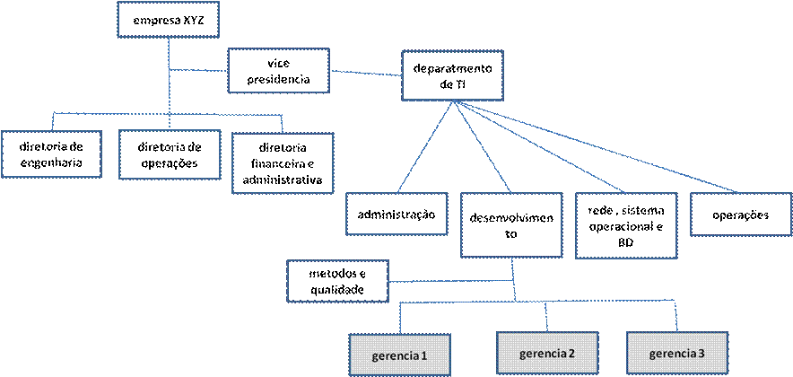

Empresa onde será desenvolvido o processo

Escritório de projeto dentro de uma diretoria de suporte de uma empresa que presta serviço de processamento de dados de TI . A equipe de colaboradores esta na gerencia de requisitos e tem clientes internos da empresa como externo a empresa.

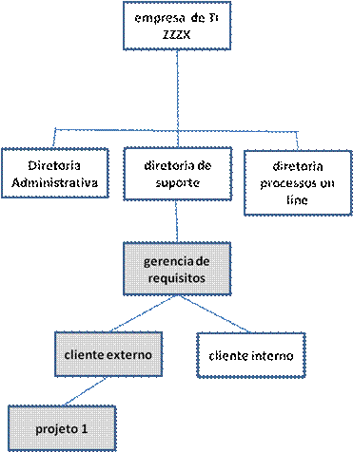

Objetivo da equipe da empresa XYZ que tem um departamento de TI
Implantar o processo de Elaboração de Requisitos de Software num departamento de TI da empresa XYZ e executar esse processo com um caso de uso de negocio “Pedido de Compra de Material de Escritório” como preparatório para encomendar o desenvolvimento externo de software de negocio.
Objetivo da equipe da empresa de TI ZZZX
Desenhar o processo de Elaboração de Requisitos.
Critério de aceitação do processo
A aceitação será feita através da execução desse processo usando o caso de uso de negocio.

Ciclo de vida de cada subprojeto

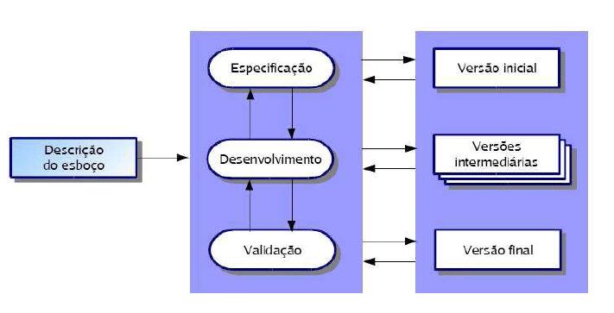

Diretrizes
Atividades e artefatos a serem obtidos na execução do processo devem estar aderentes aos modelos de qualidade CMMI e MPS.BR.
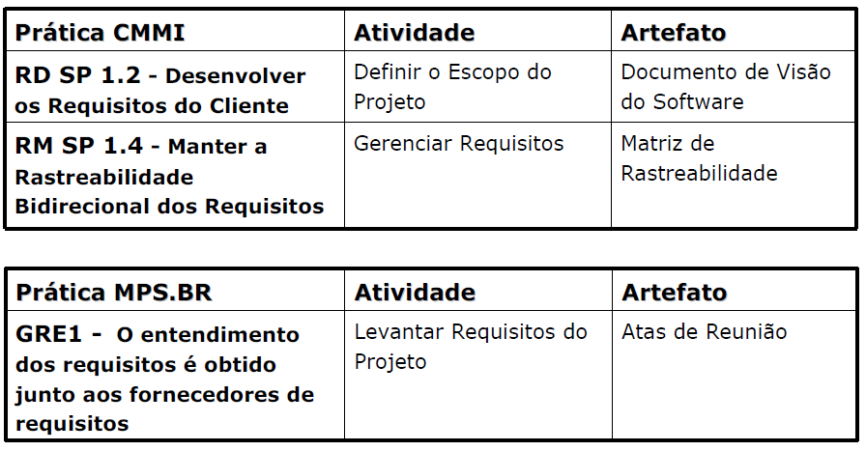
Quanto ao modelo de processo de projeto usar o RUP adaptado. Como método de acompanhamento usar o SCRUM.

Divisão do trabalho

EMOLDURAR PROCESSO
EXECUTAR PROCESSO

EMOLDURAR PROCESSO

- A 1ª parte definirá como será o PROCESSO e terá os seguintes produtos:
Diagrama do processo mostrando: atividades e papeis associados.
- Definição do processo e lista de atividades e sua descrição
- Definição dos papeis , Matriz de atividades x papeis x responsabilidades e aderência do processo aos modelos de referência.
- Contexto em que estará o processo mostrando as INTERFACES com os processos: gerencia de projeto, gerencia de configuração e gerencia de teste.
- Definição dos resultados esperados do processo
- Preenchimento do template “ Escopo do Processo Elaborar Requisitos de Software “
administrativo:
a. Esboço do trabalho para o curso Processo de desenvolvimento de Software (temporário) . Irá se transformar no documento final do trabalho
b. Atas de Reunião (email´s)

A abordagem para a 1ª parte será através de 2 reuniões sendo uma sprints (nome da reunião usando o método ágil Scrum)
- O 1º sprint – planejamento
- O 2º reunião – papeis, responsabilidades e artefatos

A 2ª parte irá mapear a especificação do caso de uso “ Enviar Pedido de Compra” no processo “ Elaborar requisitos de software” definido na 1ª parte e terá os seguintes produtos:

EXECUTAR PROCESSO

- Necessidades (requisito do cliente = req não funcional)
- Visão geral do negocio e regras do negocio
- Descrição dos passos de Enviar pedido de compra (* template)
- Visão geral do software
- Características do software (requisito funcional)
- Lista de casos de uso
- Especificação do caso de uso (descrição, atores, fluxo de eventos, estrutura de dados, regras interface com usuário) (* template)
- Diagrama de classe
- Diagrama de fluxo navegacional.
- Diagrama de estado do Pedido
- Glossário de termos

Administrativo:
j. Atas de Reunião
l. Matrizes de rastreabiliadade (ver em anexo)
Requisito de Clientes
Características de Software
Requisito Cliente X Características
Requisitos funcional x Classe
Caso de uso x Classe
Características x UC(vem) x requisito cliente (vai)
m. Trabalho final (Word) e apresentação (PowerPoint)

A abordagem para a 2ª parte será através de 2 reuniões sendo uma sprints(nome da reunião usando o método ágil Scrum)
- O 1º sprint – planejamento
- O 2º reunião – apresentação

Contexto do projeto do processo de requisito de software

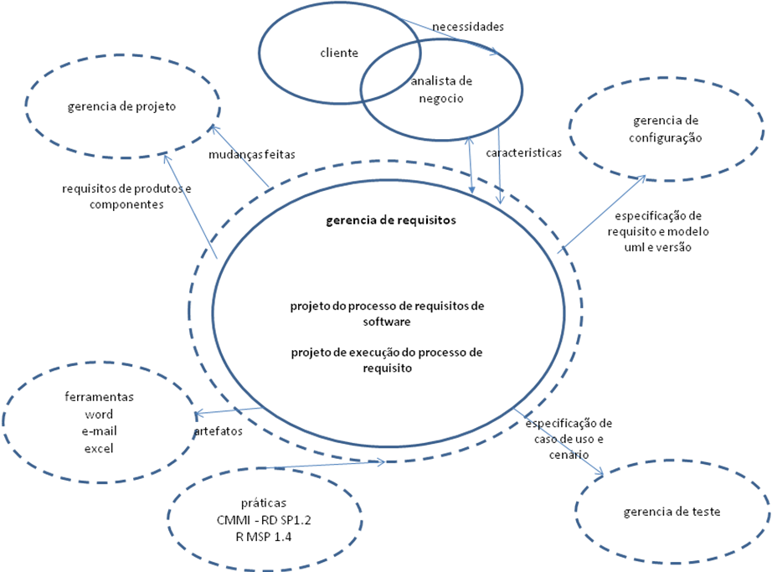

1a parte – MOLDURAR PROCESSO

EMOLDURAR PROCESSO

Visão geral – Elaborar Requisitos de software
ELABORAR REQUISITOS DE SOFTWARE
PROCESSO DESENVOLVER REQUISITO
PROCESSO GERENCIAR MUDANÇAS DE
REQUISITO

Diagrama de subprocessos e atividades para elaborar requisitos de software

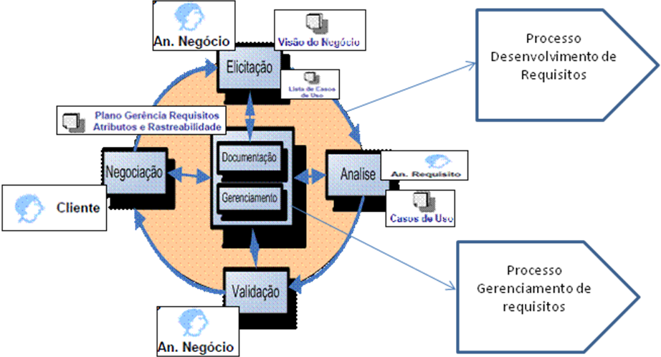

Descrição do processo
O processo ELABORAR REQUISITOS DE SOFTWARE começa com a elicitação dos requisitos do cliente e termina com especificação do software aprovada

Atividades do processo
I .Elicitação. Identificar origens de informações sobre o sistema e descobrir os requisitos destes. (usar visão geral e caso de uso como fonte para a elicitação)
Esta atividade não acontece somente uma vez, seu processo é iterativo, ou seja, todas as demais etapas da engenharia de requisitos podem conter elicitação de requisitos.
II Análise. Entender os requisitos, suas sobrecargas, e seus conflitos.
III Validação. Voltar para os interessados no sistema e checar se os requisitos são o que eles realmente tem necessidade (o interessado pode ser escolhido na própria equipe para simular).
IV Negociação. Inevitavelmente, visões dos interessados diferirão, e o que propuseram para requisitos pode estar em conflito. Tentar reconciliar visões contraditórias e gerar um conjunto consistente de requisitos.
V. Especificação. Documentação contendo os requisitos de modo que os interessados de software possam entender. (escolher na equipe patrocinadores e desenvolvedores para simular)
VI. Gerenciamento. Controlar as mudanças de requisitos que inevitavelmente surgirão. Será utilizado o método ágil SCRUM através de sprints, e reuniões.

Definição dos papeis e atividades
PAPEIS | Responsabilidades e Artefatos
 | Stakeholders são os maiores interessados no sistema. Responsável pela negociação / aprovação final. Patrocinador do sistema. No Scrum faria o papel do Product Owner.
Área comum | Caracteristicas selecionadas. metas
 | Responsável por fornecer ou obter a visão do negócio, modelo de processos de negocio, as regras de negócio, características do software, definir escopo do projeto, priorizar, lista de caso de uso, validação dos detalhes do caso de uso e requisitos não funcionais. No Scrum faria o papel do Scrum Master.
Área comum | Pacotes de entrega de requisitos
 | Visão geral do software, identificar comportamento do software, detalhamento dos casos de uso, protótipo, gerenciar requisitos e documentação. No Scrum seria o time (equipe).
Área comum | Seleção das atividades por tipo de projeto / solicitação
Gerente  de Requisitos | Alocação de recursos. Responsavel pelo procedimento de controle e registro de mudanças. Plano de gerencia de requisitos. Elaboração e manutenção da matriz de rastreabilidade.

Matriz de Atividades x Papeis x Responsabilidades x Prática CMMI e MPS.BR

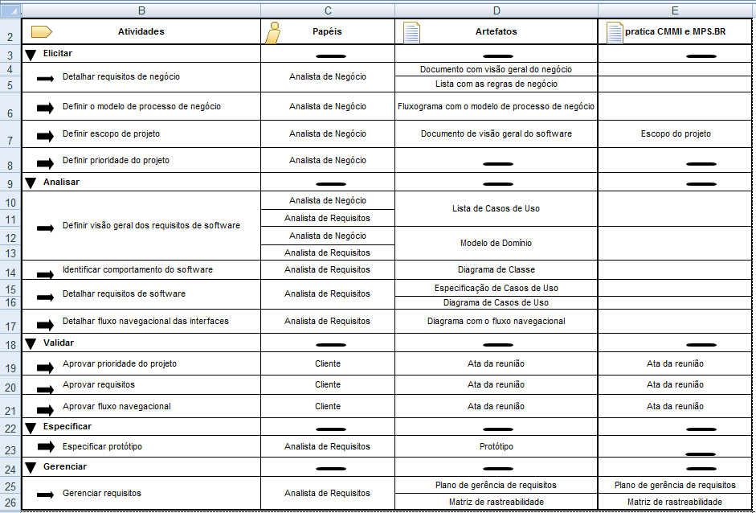

Template – Escopo do processo – Elaborar requisitos de software

ESCOPO DO PROCESSO: |  |  | Elaborar Requisitos de Software
Objetivos: |  |  |  | O entendimento dos requisitos é obtido junto aos fornecedores de requisitos.  Os requisitos de software são aprovados utilizando critérios objetivos.  A rastreabilidade bidirecional entre os requisitos e os produtos de trabalho é estabelecida e mantida.  Revisões em planos e produtos de trabalho do projeto são realizadas, visando identificar e corrigir inconsistências em relação aos requisitos.  Mudanças nos requisitos são gerenciadas ao longo do projeto.  Funcional – Modelar necessidades do serviço  Design – Minimizar complexidade  Comercial - Controlar custo ciclo de vida completo  Encorajar competição
Responsável: |  |  | Gerencia de Requisitos ou Analista de requisito
Atores: |  |  | Cliente  Analista de Negocio  Analista de Requisitos  Gerente de Requisitos (*) *Caso tenha muitas solicitações caso contrario fica o analista de requisitos.
Recursos: |  |  | Word, Excel, EPF(*) * se der tempo para o curso  Técnicas de elicitação de requisitos:  Observação, entrevista, análise de protocolo, JAD, PD, QFD, CRC, Prototipação e Cenários  Persistência dos documentos:  Para controlar e avaliar as reais condições dos artefatos gerados, é necessário monitorar e centralizar as versões dos arquivos em um local único.  O acesso à leitura e alteração aos documentos deverão ser limitados de acordo com os papéis desempenhados e ao nível de permissão de cada colaborador.  Os documentos serão gerenciados pelo programa SharePoint. É de responsabilidade de cada integrante manter os dados atualizados no repositório. Toda reprodução física do documento deverá ser considerada como obsoleta, conforme descreve a norma (XXX) do MPS BR.
Fatores crítico de sucesso |  |  | Obter entendimento dos requisitos junto aos fornecedores de requisitos.  Aprovação de requisitos utilizando critérios objetivos.  Estabelecer e manter rastreabilidade bidirecional entre os requisitos.  Verificar inconsistências entre planos, produtos e requisitos.  Gerenciar mudanças de requisitos ao longo do projeto.  Testar processo em pelo menos em Caso de Uso
Problemas: |  |  | Não existe um processo na elaboração de requisitos na empresa.
Riscos |  |  | Comercial – Jogo dos players de mudança de contrato. Fornecedores focados em um monopólio  Contrato de serviços limitados.
Inicio
Fluxo Básico
Nº |  | Ação
1 |  | Elicitar Requisitos
2 |  | Analisar Requisitos
3 |  | Validar Requisitos
4 |  | Documentar Requisitos
5 |  | Gerenciar Requisitos
Fluxos Alternativos
Alternativa 1.1: |  |  | Selecionar analista de requisito
Nº |  | Ação
1 |  | Requerer aprovação técnica
2 |  | Requerer aprovação comercial
Alternativa 5.1: |  |  | Aceite da solicitação
Nº |  | Ação
1 |  | Verificar se é solicitação nova
2 |  | Verificar se é inclusão ou alteração de requisitos e registra possível impacto
3 |  | As solicitações de mudanças devem ser analisadas e priorizadas antes de serem implementadas.
4 |  | Verificar se projeto foi oficializado
Alternativa 5.2: |  |  | Controle de Mudanças
Nº |  | Ação
1 |  | Avaliar requisição
2 |  | Tomar decisão se irá fazer mudança
3 |  | Fazer mudança
4 |  | Notificar todas as partes
Cenário Elaborar Requisitos de Software
Nº | Ação
1 | Gerente de Requisito recebe descrição das necessidades do analista de negócios
2 | Gerente de requisito verifica analista de requisitos disponível e encaminha as necessidades do negócio
3 | Analista de requisito abre pasta de documentação do projeto com necessidades do negocio
4 | Analista de requisito inicia a ELICITAÇÃO juntamente com o analista de negócio para identificar os requisitos separando funcional do não funcional
5 | Analista de requisito faz uma ANALISE dos requisitos verificando sobrecargas e conflitos
6 | Analista de requisito volta ao analista de negócio e confere se os requisitos SE são o que eles têm realmente necessidade e faz uma VALIDAÇÃO.
7 | Analista de requisito, analista de negocio e cliente tentam reconciliar visões contraditórias através de NEGOCIAÇÃO e geram um conjunto consistente de requisitos.
8 | Analista de requisito elabora documentação de ESPECIFICAÇÃO de tal forma que os interessados de software possam entender.
9 | A partir daqui a gerencia de projeto (*), gerência de testes e gerencia de configuração irão desenvolver o projeto. (*o responsável pelo desenvolvimento é a gerência de projeto)
Regras de Negocio: |  |  | . Para cada solicitação só deverá ter um analista de requisito responsável, dependendo da complexidade e riscos poderão ser alocados mais de um analista de requisito.  . Um analista de requisito deverá ter no máximo 1 solicitação.  . O analista de requisito deverá disponibilizar um tempo limitado para tirar dúvidas posteriores até uma determinada data.  . A documentação das especificações por solicitação deverá ser arquivada para repassar conhecimento pela equipe.  . O resultado das matrizes de rastreamento deverão mantidas para elaboração de métricas  .Cada solicitação de modificação deve ser documentada e seu impacto registrado.  . A solicitação de mudança devem ser analisada e priorizada antes de serem implementada.
Entrada: |  |  | Necessidades do cliente
Saída: |  |  | Requisitos funcionais e não funcionais e Especificação de caso de uso e matrizes de rastreabilidade.
Evento de Entrada |  |  | Chegada de solicitação de Elaboração de Requisito
Evento de saída |  |  | Envio das especificações para o Cliente para formalização do projeto.
Tempo: |  |  | De a 1 a 3meses dependendo do escopo. Casos excepcionais poderão levar mais tempo.
Depósitos |  |  | Matrizes de rastreamento por solicitação.
Relatório: |  |  | Tempo de elaboração dos requisitos.  Qtd de inconsistências entre planos, produtos e requisitos (resultado das matrizes de rastreamento).
Glossário de Termos |  |  | Documento Informação em formato legível. Um Documento pode ser em papel ou eletrônico. Por exemplo: uma declaração de Política, Acordo de Nível de Serviço, Registro de Incidente, diagrama da sala com a disposição de computadores.  Melhor Prática- Atividades ou Processos que comprovadamente obtiveram sucesso quando usado em várias Organizações  Processo Um conjunto estruturado de Atividades elaborado para alcançar um determinado Objetivo. Um Processo utiliza uma ou mais entradas e as transforma em saídas definidas.  Um Processo pode incluir quaisquer Papéis, responsabilidades, ferramentas e Controle gerencial necessários para entregar o resultado esperado de maneira confiável. Um Processo pode definir Políticas, Normas, Recomendações, Atividades e Instruções de  Trabalho caso sejam necessários.  Procedimento Um Documento contendo os passos que especificam como completar uma Atividade.  Procedimentos são definidos como parte dos Processos.  Process Manager Gerente de Processo Um Papel responsável pelo gerenciamento Operacional de um Processo. As responsabilidades de um Gerente de Processo incluem o Planejamento e coordenação  de todas as Atividades necessárias para executar, monitorar e relatar informações do Processo. Pode haver vários Gerentes de Processo para um Processo, por exemplo, Gerentes de Mudança regionais ou Gerentes da Continuidade do Serviço de TI para cada centro de dados. O Papel de Gerente de Processo é freqüentemente atribuído à mesma pessoa que executa o Papel de Dono de Processo, mas os dois Papéis podem estar separados em Organizações maiores.  Process Owner Dono de Processo Um Papel responsável por garantir que um Processo é Adequado para o Propósito. As  responsabilidades do Dono de Processo incluem patrocínio, Desenho e Gerenciamento de Mudança e melhora continuada do Processo e suas Métricas. Esse Papel é freqüentemente atribuído à mesma pessoa que executa o Papel de Gerente de Processo, mas os dois Papéis podem estar separados em Organizações maiores.  Projeto Uma Organização temporária, com pessoas e outros Ativos necessários para alcançar um Objetivo. Cada Projeto possui um Ciclo de Vida que normalmente inclui Iniciação, Planejamento, Execução, Encerramento etc. Projetos são geralmente gerenciados  através de uma metodologia formal .  Requisitos de software - especifica como o sistema deverá se comportar e que propriedades ou atributos deverá ter.  Serviço Um meio de fornecer algo que um Cliente perceba como tendo certo valor, facilitando a obtenção de Resultados que os Clientes desejam, sem que eles tenham que arcar com a propriedade de determinados Custos e Riscos.  Sistema Um número de itens relacionados que trabalham em conjunto para alcançar um Objetivo.  Por exemplo:  · Um Sistema de computação, incluindo hardware, software e Aplicativos.  · Um Sistema de gerenciamento, incluindo múltiplos Processos que são Planejados e gerenciados juntos. Por exemplo: um Sistema de Gerenciamento da Qualidade.  · Um Sistema de Gerenciamento de Base de Dados ou Sistema Operacional que inclui vários m ódulos de software que foram desenhados para executar um conjunto de Funções relacionadas.  Transação Uma Função discreta realizada por um Serviço de TI. Por exemplo: transferir dinheiro de uma conta de banco para outra. Uma única Transação pode envolver várias inserções, remoções e modificações de dados. Ou todos eles terminam com sucesso ou nenhum deles é executado.
Anexos: |  |  | Diretrizes para o trabalho: Mapa geral do processo  . objetivos do trabalho  . Roteiro para a execução do processo  . Resumo do método  . Templates para parte de especificação: Descrição de macro processos, Descrição dos passo a passo e Descrição de caso de uso.

Artefatos
Documento de visão do software
Contexto do software, necessidades, características, requisitos funcionais, requisitos não funcionais.
Detalhamento dos requisitos – lista de caso de uso, template definição de caso de uso.
Outros elementos do caso de uso – estrutura de dados, regras, interface com o usuário , diagrama de classe, glossário de termos e diagrama do fluxo navegacional.
Escopo do projeto
Descrição de tarefas, descrição dos pacotes de entregas, WBS
Atas de Reunião
Participantes, Objetivo e Decisões tomadas.
Rastreabilidade
Requisito de clientes – requisito, prioridade,satus,dificuladde,estabilidade
Características de software - característica, prioridade,status,dificuldade,estabilidade
Requisito cliente x características – requisito cliente, razão, vem da característica
Características x caso de uso x requisito cliente – característica, caso de uso, vai para
.
Técnicas aplicáveis na elicitação visando redução do tempo
Quanto mais alto o valor melhor se aplica a técnica
Critérios para escolha de técnicas de licitação
classificação por categoria

. Q
Quanto a abordagem organizacional

Qua . .

Qua

Q
Quanto a fonte de obtenção de requisitos

Quanto as fases de

Roteiro para escolha de técnica de licitação

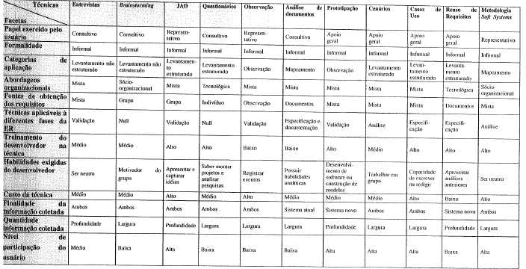

Habilidades do analista de requistos
http://libdigi.unicamp.br/document/?code=vtls000316140

Diagrama de atividades do processo Elaborar requisitos de software

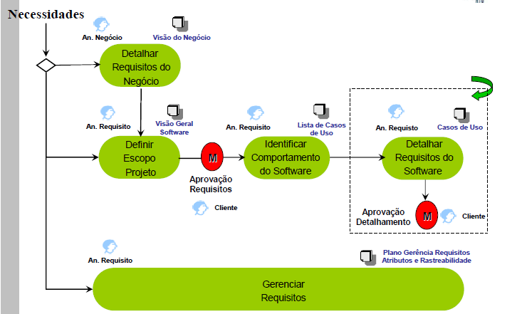

Gerenciar Requisitos
Procedimento de controle de mudanças.
Procedimento de manutenção da matriz de rastreabilidade.

Procedimento de atendimento de solicitações.

Procedimento de analise de consistência de requisitos e produtos obtidos

Procedimento de aprovação de requisitos

Avaliação da parte 1
De: Gustavo Robichez de Carvalho [mailto:guga@les.inf.puc-rio.br]
Enviada em: quinta-feira, 23 de julho de 2009 10:30
Para: 'rodrigo.vca@gmail.com'; 'rafael.moraesabreu@gmail.com'; 'adrianoabelaira@hotmail.com'; 'wd@caixapostal.com.br'
Assunto: Feedback - Aula de Processos
Ola pessoal,
O trabalho de vocês está bem encaminhado com relação ao entendimento do que deve ser feito em torno de requisitos.
Gostaria de complementar a analise com as considerações abaixo:
Em relação à gerência dos requisitos e ao controle de suas modificações, é importante lembrar de considerar que :
a. Cada solicitação de modificação deve ser documentada, sendo o possível impacto da mudança também registrado.
b. As solicitações de mudança devem ser analisadas e priorizadas antes de serem implementadas.
Como pediram estou indicando um artigo super objetivo mas interessante.
Abs
Gustavo

Questionário de avaliação

- Em relação à identificação das necessidades dos clientes, bem como à especificação dos requisitos do software, você pode afirmar que: (marque todas as opções aplicáveis)
- [X] As pessoas relevantes para o levantamento dos requisitos são identificadas e suas necessidades e suas restrições são obtidas.
- [X] São utilizados métodos (brainstorm, observação, entrevistas,...) para identificar as necessidades e expectativas dos clientes.
- [] As necessidades e as restrições são traduzidas em requisitos do software (funcionais, não-funcionais, premissas e restrições).
- [X] Os requisitos de mais alto nível são analisados e são especificados requisitos em um nível de detalhe que possibilite o desenvolvimento do software (casos de uso, protótipos,...).
- [] São realizadas revisões para se verificar se todos os requisitos foram identificados e se não existem inconsistências ou ambigüidades.
- [] É obtida aprovação dos requisitos junto aos clientes e interessados.
- [X] Não são realizadas atividades de identificação e especificação dos requisitos do software.
- [X] Não possuo informações para responder a esta pergunta (justifique sua resposta no campo de comentários).

- Em relação à gerência dos requisitos e ao controle de suas modificações você pode afirmar que: (marque todas as opções aplicáveis)
- [X] Participo da elaboração de documentos de rastreabilidade que permitam a análise do impacto de mudanças em artefatos que afetem os requisitos.
- [X] Os documentos elaborados (requisitos, modelos, casos de uso,...) que servem de base para a geração de código são constantemente atualizados e revisados.
- [X] Cada solicitação de modificação é documentada, sendo o possível impacto da mudança também registrado.
- [] As solicitações de mudança são analisadas e priorizadas antes de serem implementadas.
- [] As inconsistências entre os requisitos e os demais produtos de trabalho do projeto devem ser identificadas e solucionadas.
- [] Os requisitos não são gerenciados ou as mudanças não são controladas.
- [] Não possuo informações para responder a esta pergunta (justifique sua resposta no campo de comentários).

Medidas tomadas

1. Itens do email a e b foram incluídas nos itens: Escopo do processo → alternativa 5.2
2. O artigo enviado foi implementado nos itens : Escopo do processo → Riscos
3. Questionário baixo geraram a solicitação de modificações contidas no item 1 e 2 de medidas tomadas

2a parte – EXECUTAR PROCESSO

EXECUTAR PROCESSO

Escopo do projeto para executar o processo

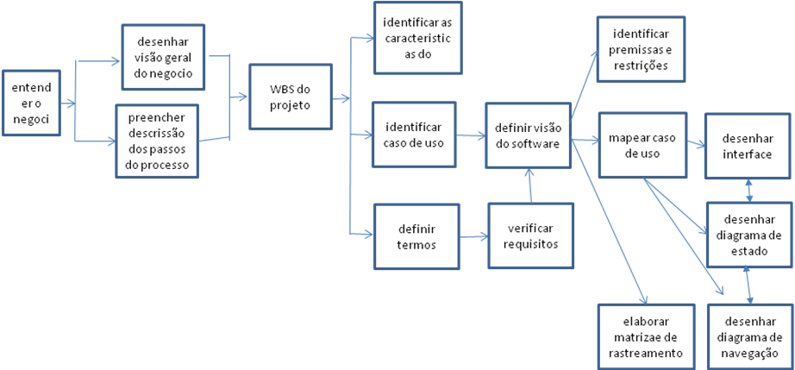

Artefatos a serem obtidos
VISÃO E ESCOPO DO NEGOCIO
VISÃO DO SOFTWARE
MATRIZ DE RASTREABILIDADE

Visão e escopo do negocio

Requisitos do negocio
Background, oportunidades e necessidades do cliente

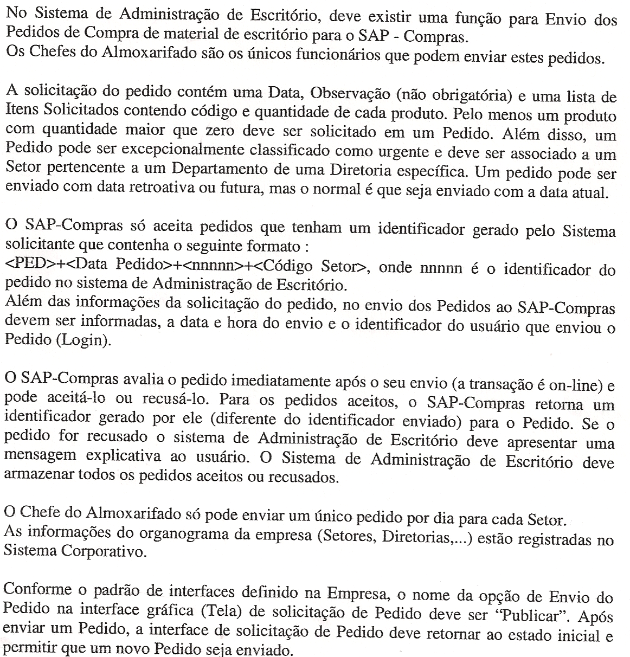

Visão geral do negocio
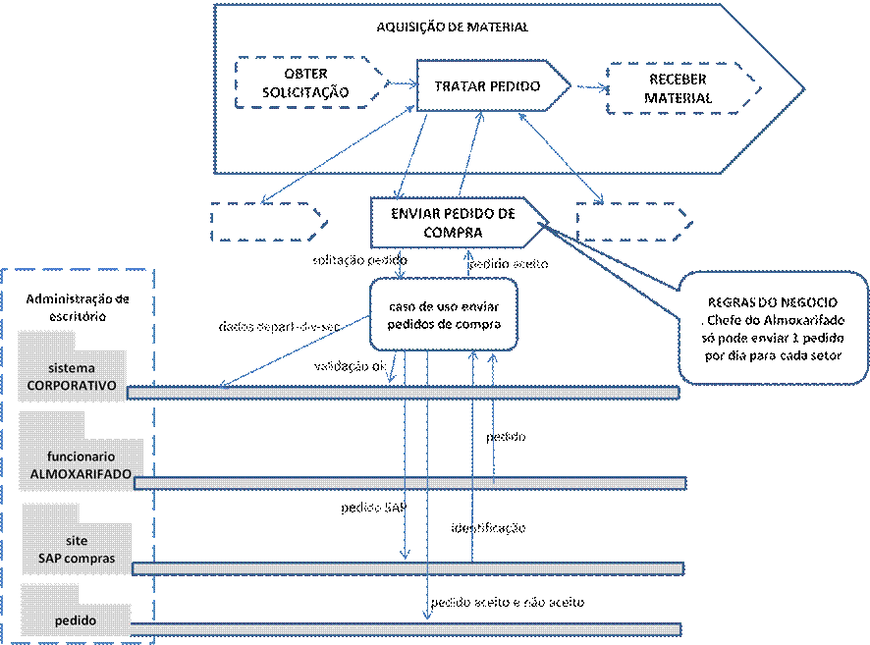

Template descrição dos Passos de Enviar pedido de compra
Descrição dos Passos: | Enviar Pedido de Compra
Objetivo do negocio | Informar dados do pedido de compra ao sistema SAP-Compras e armazenar todos os pedidos de compras aceitos e recusados
Atores: | Chefe de Almoxarifado
Descrição: | O chefe de almoxarifado após receber a solicitação do pedido de compra classifica se é urgente ou não e informa ao SAP-Compras . O SAP-Compras avalia o pedido e retorna um identificador gerado se aceito. Caso não seja aceito o SAP-Compras deve apresentar mensagem de erro. O sistema de Administração de Escritório deve armazenar todos os pedidos aceitos ou recusados.
Recursos: | Sistema SAP-Compras verá estar disponível  Sistema Corporativo deverá estar disponível.
Fatores críticos de sucesso: | Pedido de compra aceito
Problemas: | Não existe função de envio de compras de material de descrição para o SAP-Compras.
Indicadores de Performance: | Externo: Tempo para ter uma resposta se aceito pedido ou não  Interno: Tempo para informar ao sistema
Caso de Uso: | - Chefe de almoxarifado informa pedido ao sistema SAP-Compras.  - Sistema corporativo recupera Diretoria
Cenários: | Tipo de solicitação urgente  Pedido não aceito  Pedido aceito
Regras do Negocio | . Chefe do almoxarifado tem que ter autorização para envio de Pedido  . Chefe do almoxarifado só pode enviar um pedido por vez para a mesma diretoria/departamento e setor  . Pedido tem um regra de formação
Entrada: | Solicitação de Pedido de material
Saída: | Pedido de Envio ao SAP-Compras
Evento de Entrada: | Chegada da solicitação de pedido de compra de material
Evento de Saída: | Pedido ter sido aceito
Tempo: | Media de tempo de atendimento de uma solicitação por seção
Termos e Definições | SAP é uma empresa alemã criadora do Software de Gestão de Negócios do mesmo nome. (Sistema Aplicação Produto para processamento de dados) . SAP compras é um software aplicativo padrão para processos de negócios (modulo compras ) em tempo real
Descrição Depósitos: | Pedidos aceitos  Pedidos não aceitos
Localização Deposito | Sistema de Administração de escritório
Gestor do Depósito | Almoxarifado
Conteúdo do Deposito: | Pedidos aceitos .....  Pedidos não aceitos ....
Descrição dos relatórios | Pedidos não aceitos
Conteúdo dos relatórios | Pedidos não aceitos

Visão do software

Contexto do software
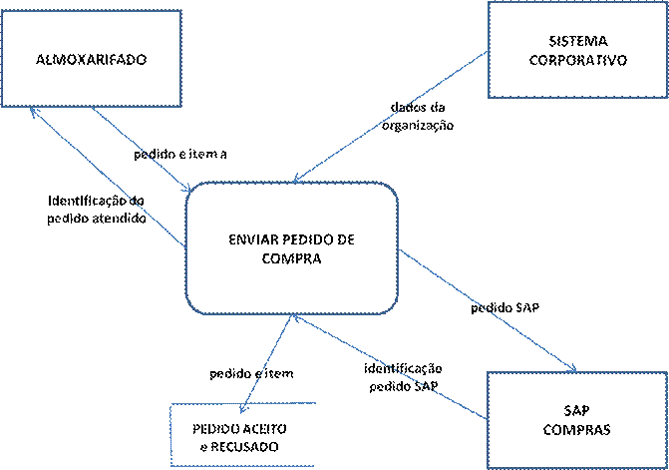

Necessidades atendidas no software
N1. Incluir no Sistema de administração de escritório uma função para envio de compras de material de escritório para o SAP-compras

Caracteristicas do software

RQ1. Enviar pedidos de compra de material de escritório para o SAP-compras.
RQ2. Autorização do solicitante de material para o sistema corporativo.
RQ3. Armazenar pedidos aceitos ou recusados.

Requisitos detalhados
RQ1.1 Verificar se solicitante existe.
RQ1.2 Obter dados da estrutura organizacional em que esta alocado o solicitante

RQ2.1 Validar pedido
RQ2.2 Fazer solicitação de pedido ao SAP- compras on line
RQ2.3 Obter identificador da solicitação do SAP

RQ3.1 Verificar se solicitação já existe
RQ3.2 Colocar status de aceite e não aceite ou não no pedido e armazenar
RQ3.3 Gerar identificador e armazenar pedido.

Premissas e Limitações:
Os requisitos não funcionais referente a: instalações, equipamentos, itens de segurança, plataforma de desenvolvimento e operacional serão reutilizados aos já existentes.

Lista de caso de uso

Enviar Pedido de Compra
Caso de uso: |  |  |  | Enviar Pedido de Compra
Atores: |  |  |  | Chefe de Almoxarifado (envia pedido de compra);  SAP- Compra (recebe pedido de compra);  Sistema Corporativo (contém informações sobre o organograma da Empresa).
Descrição: |  |  |  | Através desde caso de uso, Chefes de Almoxarifado enviam Pedidos de Compra de material de escritório para o SAP-Compras que pode aceitá-los ou recusá-los. Somente um pedido associado a uma Diretoria, a um Departamento e a um Setor pode ser enviado por dia.
Pré-Condições |  |  |  | Ter recebido pedido de compras
Pós-Condições |  |  |  | Pedido de compra armazenado
Fluxo de Eventos
Nº |  |  | Ação
3.1.1 |  |  | O caso de uso se inicia quando o Chefe de Almoxarifado indica que deseja enviar um Pedido de Compra para o SAP-Compras
3.1.2 |  |  | Sistema certifica que Chefe de Almoxarifado pode enviar Pedidos de Compra via Solicitação de Compras (RN 1) (E1).
3.1.3 |  |  | Sistema recupera as Diretorias, Departamentos e Setores cadastrados no Sistema Corporativo
3.1.4. |  |  | Sistema apresenta formulário para envio de pedido com as opções "Publicar" e "Sair"
3.1.5. |  |  | Chefe de Almoxarifado preenche formulário (ED 1) e solicita envio do Pedido para o SAP - Compras através da opção "Publicar".
3.1.6 |  |  | Sistema certifica que o Pedido foi corretamente preenchido (RN 3 RN 4) (E2 E3).
3.1.7 |  |  | Sistema envia pedido de compra para o SAP-Compras (ED 2).
3.1.8 |  |  | SAP-Compras retorna o identificador de pedido gerado.
3.1.9 |  |  | Sistema armazena as informações do pedido enviado e aceito (FD 3) e o fluxo de eventos retorna ao passo 3.1.4.
3.1.10 |  |  | O Caso de uso se encerra quando, a qualquer momento, o chefe do almoxarifado selecionar a opção "Sair".
Fluxos Alternativos
Alternativa 1: |  |  |  | Pedido de Compra Recusado
Descrição: |  |  |  | No passo 3.1.8, caso o SAP-Compras não retornar o identificador de pedido.
Nº |  | Ação
A1.2 |  | Sistema apresenta a mensagem "Pedido de Compra recusado pelo SAP-Compras".
A1.3 |  | Sistema armazena as informações do pedido enviado e recusado (ED 3) e o fluxo de eventos retorna ao passo 3.1.4.
Fluxos de Exceção
Alternativa 1: |  |  |  | Chefe de Almoxarifado sem acesso no SAP-Compras.
Nº | Ação
E1 | Sistema apresenta a mensagem "Você não possui permissão para acessar essa funcionalidade" e o caso de uso encerra.
Alternativa 2: |  |  |  | Chefe de Almoxarifado deixou de preencher alguma informação obrigatória
Nº | Ação
E1 | O Sistema apresenta a mensagem "<<Nome da dado>> deve ser preenchido".
 | O fluxo de eventos retorna ao passo 3.1.5 do fluxo básico.
Alternativa 3: |  |  |  | Já existe um Pedido cadastrado.
Nº | Ação
E1 | O Sistema apresenta a mensagem "Já existe um Pedido solicitado para a mesma Diretoria, Departamento e Setor na data <<data do pedido>>".
E2 | O Fluxo de eventos retorna ao passo 3.1.5. do fluxo básico.
Estrutura: |  |  |  | Dados do Pedido fornecidos
 | Diretoria/Departamento/Setor associados ao Pedido (RN 5).
 | Data do Pedido
 | Observação
 | Urgente (Sim/Não)
 | Lista de Itens Solicitados
Estrutura: |  |  |  | Dados do Pedido Enviado ao SAP-Compras
 | Nome do Pedido (RN 2)
 | Diretoria/Departamento/Setor associados ao Pedido
 | Data do Pedido
 | Login do usuário que enviou o pedido.
 | Data do Envio
 | Hora do Envio
 | Urgente (Sim/Não)
Estrutura: |  |  |  | Dados do Pedido armazenados no Sistema
 | Dados dos Itens do Pedido
 | Código do Produto
 | Quantidade
Regras
Regra 1: |  |  |  | Chefe de Departamento autorizado para envio do Pedido
Descrição: |  |  |  | Somente usuários com permissão para acessar ao SP podem enviar pedidos através do sistema.
Regra 1: |  |  |  | Regra de Formação do Nome do Pedido enviado ao SAP-Compras
Descrição: |  |  |  | <PED> + <DATA PEDIDO> + <nnnnn> + <cÓDIGO SETOR>, onde nnnnn é o identificador do pedido no sistema de Administração de Escritório.
Regra 1: |  |  |  | RN 3. Regra de formação do Pedido
Descrição: |  |  |  | Deve conter pelo menos um produto com quantidade maior que zero.
Regra 1: |  |  |  | Regra de unicidade do Pedido
Descrição: |  |  |  | Existe somente um pedido para mesma Diretoria, Departamento e Setor em uma mesma data de pedido

Interfaces do Sistema

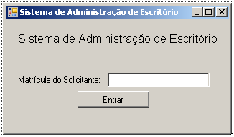
Ilustração : Interface de Entrada de Usuário

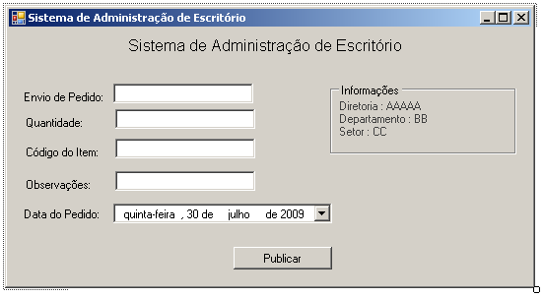
Ilustração : Envio de Pedido

Detalhamento dos atributos
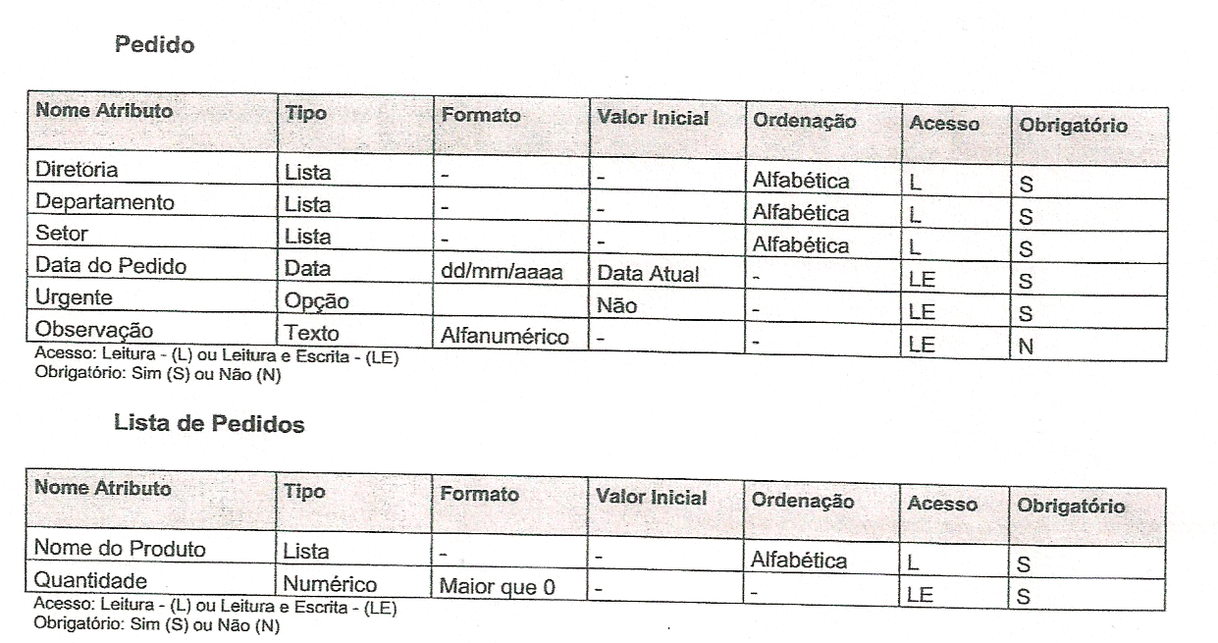

Comportamento da interface

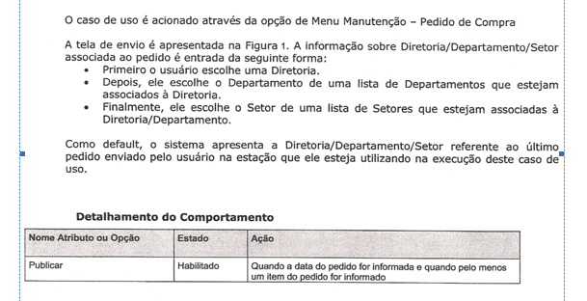

Diagrama de classe

1
Pedido
Item
nn

Diagrama de fluxo navegacional

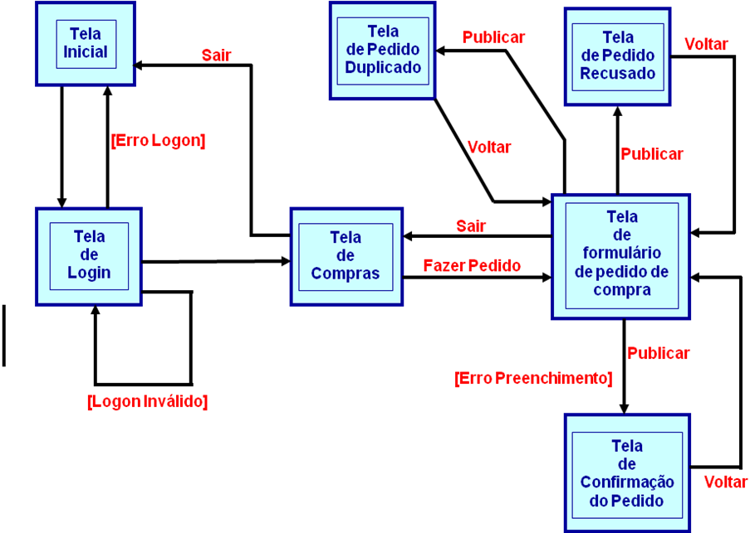

Diagrama de estado do pedido

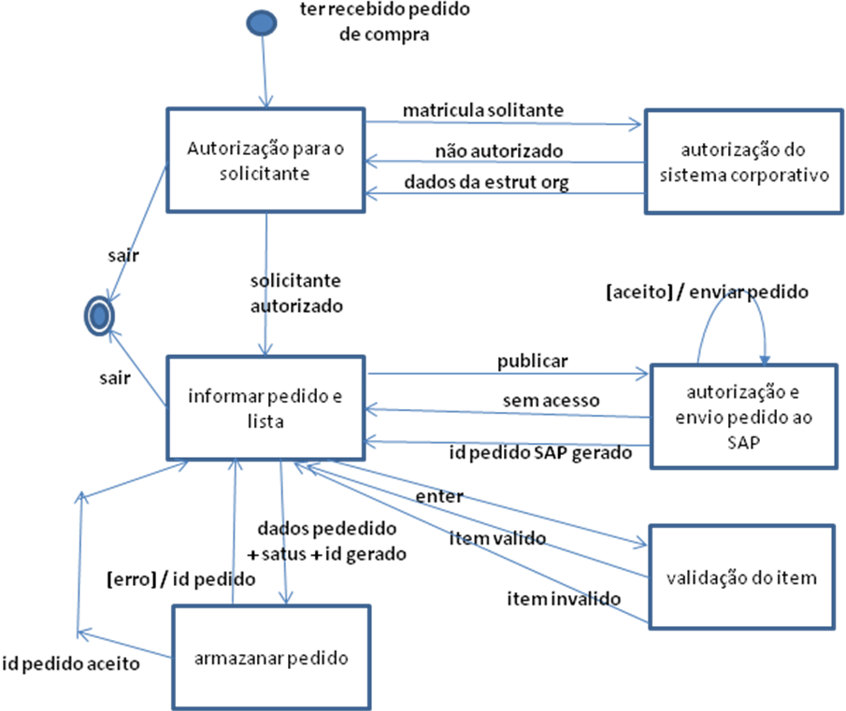

Glossário de termos

Pedido de compra - Documento utilizado para fazer requisição de compra de material de escritório. Só poderá ter 1 pedido por dia por órgão solicitante.

Item de compra – produto a ser requisitado. Para cada pedido poderá conter vários itens. Não poderá ter quantidade =0.
Almoxarifado – Local onde se encontram os produtos a serem requisitados.

Chefe do Almoxarifado – é o responsável pelo atendimento a requisição de compra.

Sap-compras – sistema que gerenciará a realização da compra.

Orgão solicitante – Diretotia → Departamento → Setor.

Sistema corporativo – Sistema que gerencia alocação dos funcionários da empresa.

Estado do pedido de compras – aguardando, atendido, não atendido, em autorização, em verificação

Gerencia de Requisito

Matriz de rastreabilidade

Requisito de Clientes
Caracteristicas do software |  | Prioridade  B,M,A |  |  | status | dificuldade | estabilidade
 |  |  |  |  | (Proposto)  Aprovado | (B,M,A) | (B,M,A)
RQ1. Enviar pedidos de compra de material de escritório para o SAP-compras.
RQ2. Autorização do solicitante de material para o sistema corporativo.
RQ3. Armazenar pedidos aceitos ou recusados.
Caracteristicas de software
Requistos detalhados |  | Prioridade B,M,A |  |  | status | dificuldade | estabilidade
 |  |  |  |  | (P,A) | (B,M,A) | (B,M,A)
RQ1.1 Verificar se solicitante existe.
RQ1.2 Obter dados da estrutura organizacional em que esta alocado o solicitante

RQ2.1 Validar pedido
RQ2.2 Fazer solicitação de pedido ao SAP- compras on line
RQ2.3 Obter identificador da solicitação do SAP

RQ3.1 Verificar se solicitação já existe
RQ3.2 Colocar status de aceite e não aceite ou não no pedido e armazenar
RQ3.3 Gerar identificador e armazenar pedido.

CARACTERISTICA X uc X REQ CLIENTE
Caracteristica |  | UC vem |  |  | Req cliente vai |  | Requisito funcional | UC
RQ1. Enviar pedidos de compra de material de escritório para o SAP-compras.
RQ2. Autorização do solicitante de material para o sistema corporativo.
RQ3. Armazenar pedidos aceitos ou recusados.

REFERENCIA BIBLIOGRAFICA
Ambler, Scott W. Modelagem Agil capitulo 25 Requisitos Agei
Batista, Edinelson Aparecido.Uma taxonomia facetada para técnicas de elicitação de requisitos. Tese de mestrado. 2003 visto em http://libdigi.unicamp.br/document/?code=vtls000316140
Dominguez, Walter.Trabalho do Walter apresentado no curso de Modelagem de processos de negocio UML em 2004
Maiden, Neil. 10 Small Steps to Better Requirements mar/apr 2006 IEEE SOFTWARE

Puc. Apostila curso Métodos Ágeis de Gerência em Desenvolvimento de Software, 2008,alguns slides.
Sommerville , Ian . Artigo Integrated Requirements Engineering, January/February 2005 IEEE SOFTWARE
Wiegns, Karl E. Software Requeriments, 2ed MsPress, 2003.

